

Semana 6
Desarrollo Backend I (PBY2201)

Formato de respuesta
Nombre estudiante: | Gustavo Domínguez  Alonso Basualdo.
Asignatura: Desarrollo Backend I | Carrera: Analista Programador comp.
Profesor: | Fecha: 16/04/2026

Descripción de la actividad
En esta sexta semana realizarás una actividad formativa individual con encargo llamada "Creando componentes con Spring", donde a través de una problemática planteada, deberás implementar una solución para una serie de requerimientos que requieren crear componentes en un entorno integrado con Spring Framework con el fin de solucionar las necesidades de un caso de negocio.

Instrucciones específicas
Para llevar a cabo la actividad formativa de esta semana, trabajaremos con el siguiente caso:
La tienda de videojuegos "Gamer’s Heaven" desea mejorar la experiencia de sus clientes permitiéndoles consultar su catálogo de videojuegos de manera más eficiente a través de una serie de servicios web. Estos servicios deberán manejar operaciones como listar todos los videojuegos disponibles, buscar videojuegos por ID o título, y filtrar por plataforma. Además, deberás estructurar correctamente el proyecto utilizando las herramientas de Spring Framework para gestionar los datos de manera temporal.
Ya que has leído el caso, ahora deberás realizar los siguientes pasos:

Paso 1: Creación de proyecto Spring
Deberás crear un proyecto Spring utilizando la herramienta de Spring Initializr https://start.spring.io/ y configurar el proyecto con los siguientes pasos:
- Project: Maven
- Language: Java
- Springboot: 3.3.4
- Group: com.duoc
- Artifact: Semana6
- Name: Semana6
- Description: Proyecto Semana6 - Gestión de Videojuegos
- Package name: com.duoc.Semana6
- Packaging: jar

Además, tendrás que seleccionar las dependencias:
- Spring Web
- Spring Data JPA
- H2 Database
Y por último, generar el proyecto y abrirlo en VSCode.

Paso 2: Implementación del proyecto
Para desarrollar la funcionalidad del sistema, deberás implementar los siguientes componentes:
- Modelo: Crea una clase que represente los videojuegos en el sistema, considerando los siguientes atributos del videojuego:
- ID: int
- Título: String
- Precio: int
- Plataforma: String
- Disponibilidad: boolean

- Repositorio: Crea un repositorio que gestione los datos almacenados temporalmente.

- Servicios: Implementa los servicios que manejarán la lógica de negocio, tales como:
- ListarVideojuegos GET api/videojuegos
- BuscarVideojuego GET api/videojuegos/{ID}
- BuscarVideojuegoPorTitulo GET api/videojuegos/titulo/{titulo}
- ListarVideojuegosPorPlataforma GET api/videojuegos/plataforma/{plataforma}

- Controlador: Crea los controladores RESTful para exponer los servicios mencionados. Los controladores deben gestionar las solicitudes HTTP y comunicarse con los servicios para procesar los datos.
Asegúrate de gestionar la información en un ArrayList o almacenamiento temporal y poblarlo de manera interna para consultar.

Paso 3: Prueba de los servicios
Para validar la funcionalidad de los servicios, deberás ejecutar tu proyecto y utilizar tu navegador mediante la siguiente URL:
127.0.0.1:8080/api/videojuegos

Entregables
En este apartado deberás incluir las evidencias correspondientes a:
- Imagen 1: Configuración inicial del proyecto en Spring Initializr.
Se dejó la versión de la pagina (3.5.13) de lo contrario, tendríamos que modificar el archivo pom.xml con la especificación recomendada por esta guía .
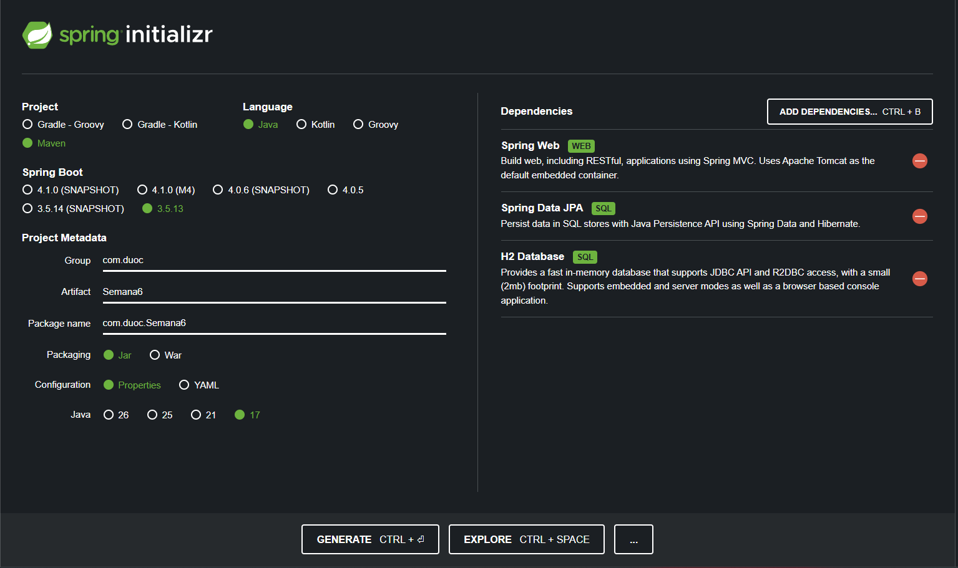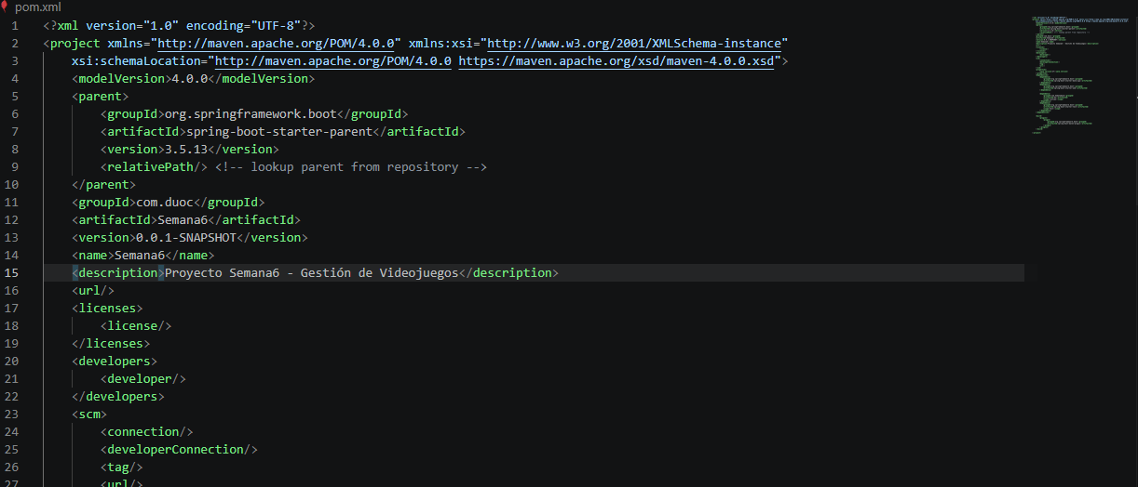
Se modificó el “name” y “description” directamente en el archivo pom.xml, ya que no están disponibles las opciones dentro de Spring Initializr.

- Imagen 2: Estructura del proyecto en el IDE.
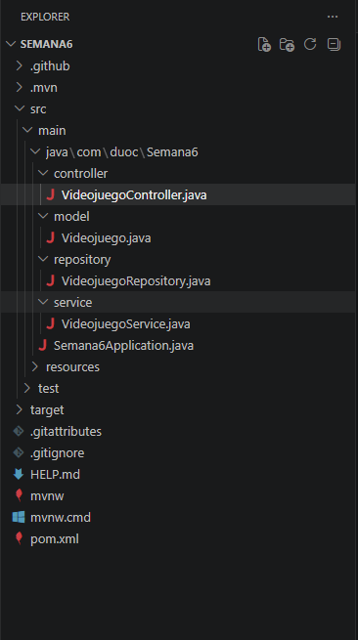

VideojuegoController.java:
package com.duoc.Semana6.controller;

import com.duoc.Semana6.model.Videojuego;
import com.duoc.Semana6.service.VideojuegoService;
import org.springframework.beans.factory.annotation.Autowired;
import org.springframework.web.bind.annotation.*;
import java.util.List;

@RestController
@RequestMapping("/api/videojuegos")
public class VideojuegoController {

@Autowired
private VideojuegoService videojuegoService;
// ListarVideojuegos GET api/videojuegos
@GetMapping
public List<Videojuego> ListarVideojuegos() {
return videojuegoService.obtenerTodosLosVideojuegos();
}
//BuscarVideojuego Get api/videojuegos/{ID}
@GetMapping("/{id}")
public Videojuego BuscarVideojuego(@PathVariable int id) {
return videojuegoService.obtenerVideojuegoPorId(id);
}
// BuscarVideojuegoPorTitulo GET api/videojuegos/titulo/{titulo}
@GetMapping("/titulo/{titulo}")
public List<Videojuego> BuscarVideojuegoPorTitulo(@PathVariable String titulo) {
return videojuegoService.buscarVideojuegoPorTitulo(titulo);
}
//ListarVideoJuegoPorPlataforma GET api/videojuegos/plataforma/{plataforma}
@GetMapping("/plataforma/{plataforma}")
public List<Videojuego> ListarVideojuegosPorPlataforma(@PathVariable String plataforma) {
return videojuegoService.listarVideojuegosPorPlataforma(plataforma);
}

}

Videojuego.java:
package com.duoc.Semana6.model;

public class Videojuego {
private int id;
private String titulo;
private int precio;
private String plataforma;
private boolean disponibilidad;
// constructor sin parámetros
public Videojuego() {
}
// constructor con parámetros
public Videojuego(int id, String titulo, int precio, String plataforma, boolean disponibilidad) {
this.id = id;
this.titulo = titulo;
this.precio = precio;
this.plataforma = plataforma;
this.disponibilidad = disponibilidad;
}
// getters y setters
public int getId() { return id; }
public void setId(int id) { this.id = id; }

public String getTitulo() { return titulo; }
public void setTitulo(String titulo) { this.titulo = titulo; }

public int getPrecio() { return precio; }
public void setPrecio(int precio) { this.precio = precio; }

public String getPlataforma() { return plataforma; }
public void setPlataforma(String plataforma) { this.plataforma = plataforma; }

public boolean isDisponibilidad() { return disponibilidad; }
public void setDisponibilidad(boolean disponibilidad) { this.disponibilidad = disponibilidad; }
}

VideojuegoRepository:

package com.duoc.Semana6.repository;

import com.duoc.Semana6.model.Videojuego;
import org.springframework.stereotype.Repository;

import java.util.ArrayList;
import java.util.List;
import java.util.stream.Collectors;

@Repository
public class VideojuegoRepository {

private List<Videojuego> catalogo;

public VideojuegoRepository() {
catalogo = new ArrayList<>();
// Poblando los datos internamente
catalogo.add(new Videojuego(1, "The Legend of Zelda", 59990, "Nintendo Switch", true));
catalogo.add(new Videojuego(2, "God of War Ragnarok", 64990, "PlayStation 5", true));
catalogo.add(new Videojuego(3, "Halo Infinite", 45000, "Xbox Series X", false));
catalogo.add(new Videojuego(4, "Super Mario Odyssey", 49990, "Nintendo Switch", true));
catalogo.add(new Videojuego(5, "Elden Ring", 55000, "PlayStation 5", true));
}

public List<Videojuego> findAll() {
return catalogo;
}

public Videojuego findById(int id) {
return catalogo.stream()
.filter(v -> v.getId() == id)
.findFirst()
.orElse(null);
}

public List<Videojuego> findByTitulo(String titulo) {
return catalogo.stream()
.filter(v -> v.getTitulo().toLowerCase().contains(titulo.toLowerCase()))
.collect(Collectors.toList());
}

public List<Videojuego> findByPlataforma(String plataforma) {
return catalogo.stream()
.filter(v -> v.getPlataforma().equalsIgnoreCase(plataforma))
.collect(Collectors.toList());
}
}

VideojuegoService:

package com.duoc.Semana6.service;

import com.duoc.Semana6.model.Videojuego;
import com.duoc.Semana6.repository.VideojuegoRepository;
import org.springframework.beans.factory.annotation.Autowired;
import org.springframework.stereotype.Service;

import java.util.List;

@Service
public class VideojuegoService {

@Autowired
private VideojuegoRepository videojuegoRepository;

public List<Videojuego> obtenerTodosLosVideojuegos() {
return videojuegoRepository.findAll();
}

public Videojuego obtenerVideojuegoPorId(int id) {
return videojuegoRepository.findById(id);
}

public List<Videojuego> buscarVideojuegoPorTitulo(String titulo) {
return videojuegoRepository.findByTitulo(titulo);
}

public List<Videojuego> listarVideojuegosPorPlataforma(String plataforma) {
return videojuegoRepository.findByPlataforma(plataforma);
}
}

- Imagen 3: Prueba del servicio que muestra la gestión del catálogo de videojuegos a través del endpoint único 127.0.0.1:8080/api/videojuegos.
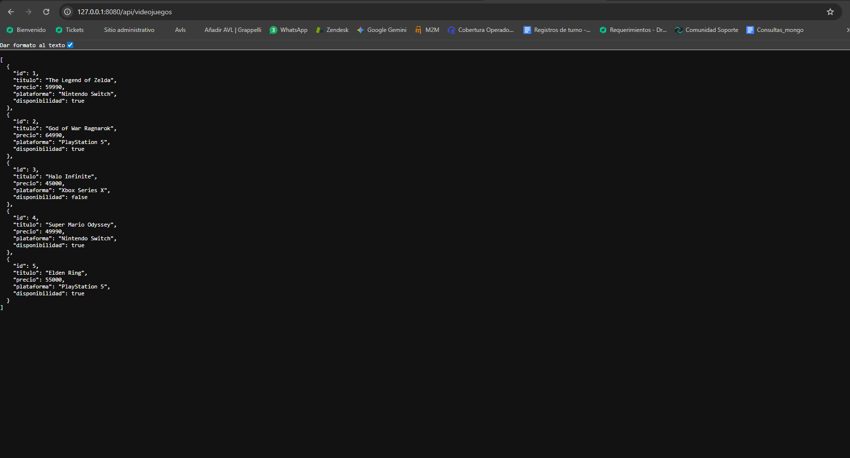


Importante
Una vez adjuntes todas tus evidencias, no olvides subir este documento en formato .zip o .rar al AVA para validar la entrega.



Reservados todos los derechos Fundación Instituto Profesional Duoc UC. No se permite copiar, reproducir, reeditar, descargar, publicar, emitir, difundir, de forma total o parcial la presente obra, ni su incorporación a un sistema informático, ni su transmisión en cualquier forma o por cualquier medio (electrónico, mecánico, fotocopia, grabación u otros) sin autorización previa y por escrito de Fundación Instituto Profesional Duoc UC La infracción de dichos derechos puede constituir un delito contra la propiedad intelectual.

